№ 12 от 20 .12.2016 года
АДМИНИСТРАЦИИ И ДУМЫ БРУСНИЧНОГО СЕЛЬСКОГО ПОСЕЛЕНИЯ.

Уважаемые односельчане!
От всей души поздравляем Вас с Новым годом!

************************************************************
С Новым годом вас, друзья, мы сердечно поздравляем,
И невиданных чудес в эту ночь мы вам желаем!
Чтобы добрый Дед Мороз вам принес подарков кучу,
Чтобы следующий год был для вас намного лучше!

*****************************************************************************
Не ругайте за банальность: в Новый год желаем вновь,
Чтоб добрей была реальность, в доме чтоб была любовь!
Чтобы с радостью вставалось по будильнику с утра, Чтобы с верхом набиралась в холодильнике еда.
За работу чтоб платили Больше, чаще раза в три!
Чтоб невзгоды уходили, как на море корабли.
И чтоб целый год без смеха не могли прожить и дня!
Счастья личного, успеха — для родных и для себя!
*********************************************************
Администрация, Дума
Брусничного сельского поселения

РОССИЙСКАЯ ФЕДЕРАЦИЯ

Иркутская область
Нижнеилимский муниципальный район

Дума Брусничного сельского поселения

Нижнеилимского района

Р Е Ш Е Н И Е № 61

От «_19 _» _декабря_ 2016 г.
Брусничное сельское поселение

«О внесении изменений в Решение Думы
Брусничного сельского поселения
Нижнеилимского района «О бюджете Брусничного
муниципального образования на 2016 год»
от 28.12.2015 №54.

В соответствии со статьей 153 БК РФ, Положением о бюджетном процессе в Брусничном муниципальном образовании, Уставом Брусничного муниципального образования, Дума Брусничного сельского поселения Нижнеилимского района

РЕШИЛА:
Внести в Решение Думы Брусничного сельского поселения Нижнеилимского района от 28.12.2015г. №54 «О бюджете Брусничного муниципального образования на 2016 год» (с последующими изменениями и дополнениями) следующие изменения:
1. Пункт 1 изложить в следующей редакции:
Утвердить основные характеристики бюджета Брусничного муниципального образования на 2016 год:
общий объем доходов бюджета в сумме 5 820,5 тыс. рублей, в том числе безвозмездные поступления в сумме – 5 281,8 тыс. рублей, из них объем межбюджетных трансфертов, получаемых из других бюджетов бюджетной системы Российской Федерации, в сумме 5 281,8 тыс. рублей.
общий объем расходов бюджета в сумме 6 145,3 тыс. рублей.
размер дефицита бюджета Брусничного муниципального образования в сумме 324,8 тыс. рублей.
Установить, что превышение дефицита бюджета Брусничного муниципального образования над ограничениями установленными статьей 92.1 Бюджетного Кодекса Российской Федерации, осуществлено в пределах суммы снижения остатков средств на счете по учету средств бюджета Брусничного МО в объеме 271,0 тыс. руб.
Утвердить размер дефицита бюджета Брусничного муниципального образования в сумме 53,8 тыс. рублей, или 10 % утвержденного общего годового объема доходов бюджета Брусничного муниципального образования без учета утвержденного объема безвозмездных поступлений.
2. Утвердить объем бюджетных ассигнований дорожного фонда администрации Брусничного муниципального образования на 2016 год в размере 552,3 тыс. рублей.
3. Утвердить предельный объем муниципального долга бюджета Брусничного муниципального образования на 2016 год в размере 538,7 тыс. рублей.
4. Утвердить верхний предел муниципального долга бюджета Брусничного муниципального образования по состоянию на 1 января 2017 года в размере 53,8 тыс. рублей, в том числе предельный объем обязательств по муниципальным гарантиям 0 тыс. рублей.
5. Приложения № 1, 4, 5, 6, 7, 8 изложить в новой редакции.
6. Данное решение опубликовать в СМИ.

Глава
муниципального образования Белецкий В.Л.
Приложение № 1
к решению Думы Брусничного сельского поселения Нижнеилимского района «О внесении изменений в Решение Думы Брусничного сельского поселения Нижнеилимского района «О бюджете Брусничного муниципального образования на 2016 год» от 28.12.2015г. №54 »от " 19 " декабря 2016г. № 61
ВНЕСЕНИЕ ИЗМЕНЕНИЙ И ДОПОЛНЕНИЙ В ДОХОДНУЮ ЧАСТЬ БЮДЖЕТА БРУСНИЧНОГО МУНИЦИПАЛЬНОГО ОБРАЗОВАНИЯ НА 2016 ГОД.
 |  |  |  |  | тыс. руб.
Наименование платежей | Код  бюджетной классификации | План на 2016 год | Исполнение на 01.12.2016 | Внесение изменений | Уточненный план  на 2016 год
НАЛОГОВЫЕ И НЕНАЛОГОВЫЕ ДОХОДЫ | 000 1 00 00000 00 0000 000 | 486,2 | 450,6 | 52,5 | 538,7
НАЛОГИ НА ПРИБЫЛЬ, ДОХОДЫ | 000 1 01 00000 00 0000 000 | 198,0 | 112,2 | -14,0 | 184,0
Налог на доходы физических лиц | 000 1 01 02000 00 0000 000 | 198,0 | 112,2 | -14,0 | 184,0
Налог на доходы физических лиц с доходов, источником которых является налоговый агент, за исключением доходов, в отношении которых исчисление и уплата налога осуществляются в соответствии со статьями 227, 227.1 и 228 Налогового кодекса Российской Федерации | 182 1 01 02010 01 0000 110 | 198,0 | 112,2 | -14,0 | 184,0
НАЛОГИ НА ТОВАРЫ (РАБОТЫ, УСЛУГИ), РЕАЛИЗУЕМЫЕ НА ТЕРРИТОРИИ РОССИЙСКОЙ ФЕДЕРАЦИИ | 000 1 03 00000 00 0000 000 | 222,2 | 259,5 | 52,5 | 274,7
Акцизы по подакцизным товарам (продукции), производимым на территории Российской Федерации | 000 1 03 02000 01 0000 110 | 222,2 | 259,5 | 52,5 | 274,7
Доходы от уплаты акцизов на дизельное топливо, подлежащие распределению между бюджетами субъектов Российской Федерации и местными бюджетами с учетом установленных дифференцированных нормативов отчислений в местные бюджеты | 100 1 03 02230 01 0000 110 | 78,8 | 88,9 | 7,8 | 86,6
Доходы от уплаты акцизов на моторные масла для дизельных и (или) карбюраторных (инжекторных) двигателей, подлежащие распределению между бюджетами субъектов Российской Федерации и местными бюджетами с учетом установленных дифференцированных нормативов отчислений в местные бюджеты | 100 1 03 02240 01 0000 110 | 1,2 | 1,4 | 0,2 | 1,4
Доходы от уплаты акцизов на автомобильный бензин, подлежащие распределению между бюджетами субъектов Российской Федерации и местными бюджетами с учетом установленных дифференцированных нормативов отчислений в местные бюджеты | 100 1 03 02250 01 0000 110 | 142,2 | 182,7 | 44,5 | 186,7
Доходы от уплаты акцизов на прямогонный бензин, подлежащие распределению между бюджетами субъектов Российской Федерации и местными бюджетами с учетом установленных дифференцированных нормативов отчислений в местные бюджеты | 100 1 03 02260 01 0000 110 |  | -13,5 |  | 0,0
НАЛОГИ НА ИМУЩЕСТВО | 000 1 06 00000 00 0000 000 | 56,0 | 74,8 | 19,0 | 75,0
Земельный налог | 000 1 06 06000 00 0000 000 | 56,0 | 74,8 | 19,0 | 75,0
Земельный налог с организаций, обладающих земельным участком, расположенным в границах сельских поселений | 182 1 06 06033 10 0000 110 | 50,0 | 73,3 | 23,0 | 73,0
Земельный налог с физических лиц, обладающих земельным участком, расположенным в границах сельских поселений | 182 1 06 06043 10 0000 110 | 6,0 | 1,5 | -4,0 | 2,0
ГОСУДАРСТВЕННАЯ ПОШЛИНА | 000 1 08 00000 00 0000 000 | 10,0 | 4,1 | -5,0 | 5,0
Государственная пошлина за совершение нотариальных действий (за исключением действий, совершаемых консульскими учреждениями Российской Федерации) | 000 1 08 04000 01 0000 110 | 10,0 | 4,1 | -5,0 | 5,0
Государственная пошлина за совершение нотариальных действий должностными лицами органов местного самоуправления, уполномоченными в соответствии с законодательными актами Российской Федерации на совершение нотариальных действий | 903 1 08 04020 01 0000 110 | 10,0 | 4,1 | -5,0 | 5,0
БЕЗВОЗМЕЗДНЫЕ ПОСТУПЛЕНИЯ | 000 2 00 00000 00 0000 000 | 5 027,1 | 4 833,0 | 254,7 | 5 281,8
БЕЗВОЗМЕЗДНЫЕ ПОСТУПЛЕНИЯ ОТ ДРУГИХ БЮДЖЕТОВ БЮДЖЕТНОЙ СИСТЕМЫ РОССИЙСКОЙ ФЕДЕРАЦИИ | 000 2 02 00000 00 0000 000 | 5 027,1 | 4 833,0 | 254,7 | 5 281,8
Дотации бюджетам субъектов Российской Федерации и муниципальных образований | 000 2 02 01000 00 0000 151 | 2 103,0 | 2 103,0 | 254,7 | 2 357,7
Дотации на выравнивание бюджетной обеспеченности | 000 2 02 01001 00 0000 151 | 2 103,0 | 2 103,0 | 18,8 | 2 121,8
Дотации бюджетам сельских поселений на выравнивание бюджетной обеспеченности | 903 2 02 01001 10 0000 151 | 2 103,0 | 2 103,0 | 18,8 | 2 121,8
Дотации бюджетам на поддержку мер по обеспечению сбалансированности бюджетов | 903 2 02 01003 0000 00 151 | 0,0 | 0,0 | 235,9 | 235,9
Дотации бюджетам поселений на поддержку мер по обеспечению сбалансированности бюджетов | 903 2 02 01003 10 0000 151 | 0,0 | 0,0 | 235,9 | 235,9
Субсидии бюджетам субъектов Российской Федерации и муниципальных образований (межбюджетные субсидии) | 000 2 02 02000 00 0000 151 | 2 838,9 | 2 657,1 | 0,0 | 2 838,9
Прочие субсидии | 000 2 02 02999 00 0000 151 | 2 838,9 | 2 657,1 | 0,0 | 2 838,9
Прочие субсидии бюджетам сельских поселений | 903 2 02 02999 10 0000 151 | 2 838,9 | 2 657,1 | 0,0 | 2 838,9
Субвенции бюджетам субъектов Российской Федерации и муниципальных образований | 000 2 02 03000 00 0000 151 | 85,2 | 72,9 | 0,0 | 85,2
Субвенции бюджетам на осуществление первичного воинского учёта на территориях, где отсутствуют военные комиссариаты | 000 2 02 03015 00 0000 151 | 84,5 | 72,2 | 0,0 | 84,5
Субвенции бюджетам сельских поселений на осуществление первичного воинского учета на территориях, где отсутствуют военные комиссариаты | 903 2 02 03015 10 0000 151 | 84,5 | 72,2 | 0,0 | 84,5
Субвенции местным бюджетам на выполнение передаваемых полномочий субъектов Российской Федерации | 000 2 02 03024 00 0000 151 | 0,7 | 0,7 | 0,0 | 0,7
Субвенции бюджетам сельских поселений на выполнение передаваемых полномочий субъектов Российской Федерации | 903 2 02 03024 10 0000 151 | 0,7 | 0,7 | 0,0 | 0,7
ИТОГО ДОХОДОВ |  | 5 513,3 | 5 283,6 | 307,2 | 5 820,5
Приложение № 4к решению Думы Брусничного сельского поселения Нижнеилимского района «О внесении изменений в Решение Думы Брусничного сельского поселения Нижнеилимского района «О бюджете Брусничного муниципального образования на 2016 год» от 28.12.2015г. №54 » от "19 " декабря 2016г. № 61.

РАСПРЕДЕЛЕНИЕ БЮДЖЕТНЫХ АССИГНОВАНИЙ БЮДЖЕТА БРУСНИЧНОГО МУНИЦИПАЛЬНОГО ОБРАЗОВАНИЯ ПО РАЗДЕЛАМ И ПОДРАЗДЕЛАМ
КЛАССИФИКАЦИИ РАСХОДОВ БЮДЖЕТОВ НА 2016 ГОД.

 |  |  |  |  |  |  |  |  |  | (тыс. рублей)
Наименование | РзПР | План на 2016 год | изменение | Уточненный план на 2016 год | Исполнение на 01.12.2016 год
ОБЩЕГОСУДАРСТВЕННЫЕ ВОПРОСЫ | 01.00 | 4 064,8 | 197,2 | 4 262,0 | 3 822,1
Функционирование высшего должностного лица субъекта Российской Федерации и муниципального образования | 01.02 | 484,3 | 1,7 | 486,0 | 483,7
Функционирование законодательных (представительных) органов государственной власти и представительных органов муниципальных образований | 01.03 | 287,3 | -0,1 | 287,2 | 287,2
Функционирование Правительства РФ, высших исполнительных органов государственной власти субъектов РФ, местных администраций | 01.04 | 2 546,4 | 195,6 | 2 742,0 | 2 398,6
Обеспечение деятельности финансовых, налоговых и таможенных органов и органов финансового (финансово-бюджетного) надзора | 01.06 | 734,4 | 0,0 | 734,4 | 650,2
Резервные фонды | 01.11 | 10,0 | 0,0 | 10,0 | 0,0
Другие общегосударственные вопросы | 01.13 | 2,4 | 0,0 | 2,4 | 2,4
НАЦИОНАЛЬНАЯ ОБОРОНА | 02.00 | 84,5 | 0,0 | 84,5 | 72,2
Мобилизационная и вневойсковая подготовка | 02.03 | 84,5 | 0,0 | 84,5 | 72,2
НАЦИОНАЛЬНАЯ БЕЗОПАСНОСТЬ И ПРАВООХРАНИТЕЛЬНАЯ ДЕЯТЕЛЬНОСТЬ | 03.00 | 45,0 | 0,0 | 45,0 | 45,0
Защита населения и территории от последствий чрезвычайных ситуаций природного и техногенного характера, гражданская оборона | 03.09 | 45,0 | 0,0 | 45,0 | 45,0
НАЦИОНАЛЬНАЯ ЭКОНОМИКА | 04.00 | 499,8 | 52,5 | 552,3 | 197,5
Дорожное хозяйство (дорожные фонды) | 04.09 | 499,8 | 52,5 | 552,3 | 197,5
ЖИЛИЩНО-КОММУНАЛЬНОЕ ХОЗЯЙСТВО | 05.00 | 41,1 | 0,0 | 41,1 | 41,1
Коммунальное хозяйство | 05.02 | 41,1 | 0,0 | 41,1 | 41,1
ОБРАЗОВАНИЕ | 07.00 | 51,2 | 0,0 | 51,2 | 51,2
Профессиональная подготовка, переподготовка и повышение квалификации | 07.05 | 51,2 | 0,0 | 51,2 | 51,2
КУЛЬТУРА, КИНЕМАТОГРАФИЯ | 08.00 | 926,3 | 71,8 | 998,1 | 883,7
Культура | 08.01 | 926,3 | 71,8 | 998,1 | 883,7
СОЦИАЛЬНАЯ ПОЛИТИКА | 10.00 | 107,5 | 3,6 | 111,1 | 101,1
Пенсионное обеспечение | 10.01 | 107,5 | 3,6 | 111,1 | 101,1
ИТОГО: |  | 5 820,2 | 325,1 | 6 145,3 | 5 213,9

Приложение № 5 к решению Думы Брусничного сельского поселения Нижнеилимского района «О внесении изменений в Решение Думы Брусничного сельского поселения Нижнеилимского района «О бюджете Брусничного муниципального образования на 2016 год» от 28.12.2015г. №54 » от " 19 " декабря 2016г. № 61.

РАСПРЕДЕЛЕНИЕ БЮДЖЕТНЫХ АССИГНОВАНИЙ ПО РАЗДЕЛАМ, ПОДРАЗДЕЛАМ, ЦЕЛЕВЫМ СТАТЬЯМ И ГРУППАМ (ГРУППАМ И ПОДГРУППАМ) ВИДОВ РАСХОДОВ КЛАССИФИКАЦИИ РАСХОДОВ БЮДЖЕТОВ НА 2016 ГОД БРУСНИЧНОГО МУНИЦИПАЛЬНОГО ОБРАЗОВАНИЯ.
 |  |  |  | (тыс. рублей)
Наименование показателя | КБК |  |  | План на 2016 год
 | КФСР | КЦСР | КВР
1 | 2 | 3 | 4 | 5
ВСЕГО: |  |  |  | 6 145,3
ОБЩЕГОСУДАРСТВЕННЫЕ ВОПРОСЫ | 0100 |  |  | 4 262,0
Функционирование высшего должностного лица субъекта Российской Федерации и муниципального образования | 0102 |  |  | 486,0
Фонд оплаты труда государственных (муниципальных) органов | 0102 | 2118101000 | 121 | 452,5
Взносы по обязательному социальному страхованию на выплаты денежного содержания и иные выплаты работникам государственных (муниципальных) органов | 0102 | 2118101000 | 129 | 33,5
Функционирование законодательных (представительных) органов государственной власти и представительных органов муниципальных образований | 0103 |  |  | 287,2
Фонд оплаты труда государственных (муниципальных) органов | 0103 | 2128601000 | 121 | 220,6
Взносы по обязательному социальному страхованию на выплаты денежного содержания и иные выплаты работникам государственных (муниципальных) органов | 0103 | 2128601000 | 129 | 66,6
Функционирование Правительства Российской Федерации, высших исполнительных органов государственной власти субъектов Российской Федерации, местных администраций | 0104 |  |  | 2 742,0
Фонд оплаты труда государственных (муниципальных) органов | 0104 | 2138201000 | 121 | 1 999,3
Взносы по обязательному социальному страхованию на выплаты денежного содержания и иные выплаты работникам государственных (муниципальных) органов | 0104 | 2138201000 | 129 | 591,1
Прочая закупка товаров, работ и услуг для обеспечения государственных (муниципальных) нужд | 0104 | 2138202000 | 244 | 120,5
Уплата прочих налогов, сборов | 0104 | 2138203000 | 852 | 1,6
Уплата иных платежей | 0104 | 2138203000 | 853 | 0,3
Иные межбюджетные трансферты | 0104 | 2138221000 | 540 | 29,2
Обеспечение деятельности финансовых, налоговых и таможенных органов и органов финансового (финансово-бюджетного) надзора | 0106 |  |  | 734,4
Иные межбюджетные трансферты | 0106 | 2128221000 | 540 | 40,1
Иные межбюджетные трансферты | 0106 | 2138221000 | 540 | 694,3
Резервные фонды | 0111 |  |  | 10,0
Резервные средства | 0111 | 2228407000 | 870 | 10,0
Другие общегосударственные вопросы | 0113 |  |  | 2,4
Уплата прочих налогов, сборов | 0113 | 2238403000 | 852 | 0,9
Уплата иных платежей | 0113 | 2238409000 | 853 | 0,8
Прочая закупка товаров, работ и услуг для обеспечения государственных (муниципальных) нужд | 0113 | 90А0073150 | 244 | 0,7
НАЦИОНАЛЬНАЯ ОБОРОНА | 0200 |  |  | 84,5
Мобилизационная и вневойсковая подготовка | 0203 |  |  | 84,5
Фонд оплаты труда государственных (муниципальных) органов | 0203 | 7030251180 | 121 | 64,5
Взносы по обязательному социальному страхованию на выплаты денежного содержания и иные выплаты работникам государственных (муниципальных) органов | 0203 | 7030251180 | 129 | 19,5
Прочая закупка товаров, работ и услуг для обеспечения государственных (муниципальных) нужд | 0203 | 7030251180 | 244 | 0,5
НАЦИОНАЛЬНАЯ БЕЗОПАСНОСТЬ И ПРАВООХРАНИТЕЛЬНАЯ ДЕЯТЕЛЬНОСТЬ | 0300 |  |  | 45,0
Защита населения и территории от последствий чрезвычайных ситуаций природного и техногенного характера, гражданская оборона | 0309 |  |  | 45,0
Прочая закупка товаров, работ и услуг для обеспечения государственных (муниципальных) нужд | 0309 | 23184S0200 | 244 | 4,3
Прочая закупка товаров, работ и услуг для обеспечения государственных (муниципальных) нужд | 0309 | 7110172370 | 244 | 40,7
НАЦИОНАЛЬНАЯ ЭКОНОМИКА | 0400 |  |  | 552,3
Дорожное хозяйство (дорожные фонды) | 0409 |  |  | 552,3
Прочая закупка товаров, работ и услуг для обеспечения государственных (муниципальных) нужд | 0409 | 2428402000 | 244 | 502,3
Прочая закупка товаров, работ и услуг для обеспечения государственных (муниципальных) нужд | 0409 | 2428403000 | 244 | 50,0
ЖИЛИЩНО-КОММУНАЛЬНОЕ ХОЗЯЙСТВО | 0500 |  |  | 41,1
Коммунальное хозяйство | 0502 |  |  | 41,1
Прочая закупка товаров, работ и услуг для обеспечения государственных (муниципальных) нужд | 0502 | 7110172370 | 244 | 41,1
ОБРАЗОВАНИЕ | 0700 |  |  | 51,2
Профессиональная подготовка, переподготовка и повышение квалификации | 0705 |  |  | 51,2
Прочая закупка товаров, работ и услуг для обеспечения государственных (муниципальных) нужд | 0705 | 2138203000 | 244 | 51,2
КУЛЬТУРА, КИНЕМАТОГРАФИЯ | 0800 |  |  | 998,1
Культура | 0801 |  |  | 998,1
Фонд оплаты труда казенных учреждений | 0801 | 2828301000 | 111 | 752,4
Взносы по обязательному социальному страхованию на выплаты по оплате труда работников и иные выплаты работникам казенных учреждений | 0801 | 2828301000 | 119 | 203,0
Прочая закупка товаров, работ и услуг для обеспечения государственных (муниципальных) нужд | 0801 | 2828302000 | 244 | 42,7
СОЦИАЛЬНАЯ ПОЛИТИКА | 1000 |  |  | 111,1
Пенсионное обеспечение | 1001 |  |  | 111,1
Пособия, компенсации и иные социальные выплаты гражданам, кроме публичных нормативных обязательств | 1001 | 2918510000 | 321 | 111,1

Приложение № 6к решению Думы Брусничного сельского поселения Нижнеилимского района «О внесении изменений в Решение Думы Брусничного сельского поселения Нижнеилимского района «О бюджете Брусничного муниципального образования на 2016 год» от 28.12.2015г. №54 » от " 19 " декабря 2016г. № 61.

ВЕДОМСТВЕННАЯ СТРУКТУРА РАСХОДОВ БЮДЖЕТА БРУСНИЧНОГО МУНИЦИПАЛЬНОГО ОБРАЗОВАНИЯ НА 2016 ГОД
 |  |  |  |  | (тыс. рублей)
Наименование показателя | КБК |  |  |  | План на 2016 год
 | КВСР | КФСР | КЦСР | КВР
1 | 2 | 3 | 4 | 5 | 6
ВСЕГО: |  |  |  |  | 6 145,3
Администрация Брусничного сельского поселения Нижнеилимского района | 903 |  |  |  | 5 818,0
ОБЩЕГОСУДАРСТВЕННЫЕ ВОПРОСЫ | 903 | 0100 |  |  | 3 934,7
Функционирование высшего должностного лица субъекта Российской Федерации и муниципального образования | 903 | 0102 |  |  | 486,0
Фонд оплаты труда государственных (муниципальных) органов | 903 | 0102 | 2118101000 | 121 | 452,5
Взносы по обязательному социальному страхованию на выплаты денежного содержания и иные выплаты работникам государственных (муниципальных) органов | 903 | 0102 | 2118101000 | 129 | 33,5
Функционирование Правительства Российской Федерации, высших исполнительных органов государственной власти субъектов Российской Федерации, местных администраций | 903 | 0104 |  |  | 2 742,0
Фонд оплаты труда государственных (муниципальных) органов | 903 | 0104 | 2138201000 | 121 | 1 999,3
Взносы по обязательному социальному страхованию на выплаты денежного содержания и иные выплаты работникам государственных (муниципальных) органов | 903 | 0104 | 2138201000 | 129 | 591,1
Прочая закупка товаров, работ и услуг для обеспечения государственных (муниципальных) нужд | 903 | 0104 | 2138202000 | 244 | 120,5
Уплата прочих налогов, сборов | 903 | 0104 | 2138203000 | 852 | 1,6
Уплата иных платежей | 903 | 0104 | 2138203000 | 853 | 0,3
Иные межбюджетные трансферты | 903 | 0104 | 2138221000 | 540 | 29,2
Обеспечение деятельности финансовых, налоговых и таможенных органов и органов финансового (финансово-бюджетного) надзора | 903 | 0106 |  |  | 694,3
Иные межбюджетные трансферты | 903 | 0106 | 2138221000 | 540 | 694,3
Резервные фонды | 903 | 0111 |  |  | 10,0
Резервные средства | 903 | 0111 | 2228407000 | 870 | 10,0
Другие общегосударственные вопросы | 903 | 0113 |  |  | 2,4
Уплата прочих налогов, сборов | 903 | 0113 | 2238403000 | 852 | 0,9
Уплата иных платежей | 903 | 0113 | 2238409000 | 853 | 0,8
Прочая закупка товаров, работ и услуг для обеспечения государственных (муниципальных) нужд | 903 | 0113 | 90А0073150 | 244 | 0,7
НАЦИОНАЛЬНАЯ ОБОРОНА | 903 | 0200 |  |  | 84,5
Мобилизационная и вневойсковая подготовка | 903 | 0203 |  |  | 84,5
Фонд оплаты труда государственных (муниципальных) органов | 903 | 0203 | 7030251180 | 121 | 64,5
Взносы по обязательному социальному страхованию на выплаты денежного содержания и иные выплаты работникам государственных (муниципальных) органов | 903 | 0203 | 7030251180 | 129 | 19,5
Прочая закупка товаров, работ и услуг для обеспечения государственных (муниципальных) нужд | 903 | 0203 | 7030251180 | 244 | 0,5
НАЦИОНАЛЬНАЯ БЕЗОПАСНОСТЬ И ПРАВООХРАНИТЕЛЬНАЯ ДЕЯТЕЛЬНОСТЬ | 903 | 0300 |  |  | 45,0
Защита населения и территории от последствий чрезвычайных ситуаций природного и техногенного характера, гражданская оборона | 903 | 0309 |  |  | 45,0
Прочая закупка товаров, работ и услуг для обеспечения государственных (муниципальных) нужд | 903 | 0309 | 23184S0200 | 244 | 4,3
Прочая закупка товаров, работ и услуг для обеспечения государственных (муниципальных) нужд | 903 | 0309 | 7110172370 | 244 | 40,7
НАЦИОНАЛЬНАЯ ЭКОНОМИКА | 903 | 0400 |  |  | 552,3
Дорожное хозяйство (дорожные фонды) | 903 | 0409 |  |  | 552,3
Прочая закупка товаров, работ и услуг для обеспечения государственных (муниципальных) нужд | 903 | 0409 | 2428402000 | 244 | 502,3
Прочая закупка товаров, работ и услуг для обеспечения государственных (муниципальных) нужд | 903 | 0409 | 2428403000 | 244 | 50,0
ЖИЛИЩНО-КОММУНАЛЬНОЕ ХОЗЯЙСТВО | 903 | 0500 |  |  | 41,1
Коммунальное хозяйство | 903 | 0502 |  |  | 41,1
Прочая закупка товаров, работ и услуг для обеспечения государственных (муниципальных) нужд | 903 | 0502 | 7110172370 | 244 | 41,1
ОБРАЗОВАНИЕ | 903 | 0700 |  |  | 51,2
Профессиональная подготовка, переподготовка и повышение квалификации | 903 | 0705 |  |  | 51,2
Прочая закупка товаров, работ и услуг для обеспечения государственных (муниципальных) нужд | 903 | 0705 | 2138203000 | 244 | 51,2
КУЛЬТУРА, КИНЕМАТОГРАФИЯ | 903 | 0800 |  |  | 998,1
Культура | 903 | 0801 |  |  | 998,1
Фонд оплаты труда казенных учреждений | 903 | 0801 | 2828301000 | 111 | 752,4
Взносы по обязательному социальному страхованию на выплаты по оплате труда работников и иные выплаты работникам казенных учреждений | 903 | 0801 | 2828301000 | 119 | 203,0
Прочая закупка товаров, работ и услуг для обеспечения государственных (муниципальных) нужд | 903 | 0801 | 2828302000 | 244 | 42,7
СОЦИАЛЬНАЯ ПОЛИТИКА | 903 | 1000 |  |  | 111,1
Пенсионное обеспечение | 903 | 1001 |  |  | 111,1
Пособия, компенсации и иные социальные выплаты гражданам, кроме публичных нормативных обязательств | 903 | 1001 | 2918510000 | 321 | 111,1
Дума Брусничного сельского поселения Нижнеилимского района | 930 |  |  |  | 327,3
ОБЩЕГОСУДАРСТВЕННЫЕ ВОПРОСЫ | 930 | 0100 |  |  | 327,3
Функционирование законодательных (представительных) органов государственной власти и представительных органов муниципальных образований | 930 | 0103 |  |  | 287,2
Фонд оплаты труда государственных (муниципальных) органов | 930 | 0103 | 2128601000 | 121 | 220,6
Взносы по обязательному социальному страхованию на выплаты денежного содержания и иные выплаты работникам государственных (муниципальных) органов | 930 | 0103 | 2128601000 | 129 | 66,6
Обеспечение деятельности финансовых, налоговых и таможенных органов и органов финансового (финансово-бюджетного) надзора | 930 | 0106 |  |  | 40,1
Иные межбюджетные трансферты | 930 | 0106 | 2128221000 | 540 | 40,1

Приложение № 7 к решению Думы Брусничного сельского поселения Нижнеилимского района «О внесении изменений в Решение Думы Брусничного сельского поселения Нижнеилимского района «О бюджете Брусничного муниципального образования на 2016 год» от 28.12.2015г. №54 » от " 19 " декабря 2016г. № 61.

ПРОГРАММА МУНИЦИПАЛЬНЫХ ВНУТРЕННИХ ЗАИМСТВОВАНИЙ
БРУСНИЧНОГО МУНИЦИПАЛЬНОГО ОБРАЗОВАНИЯ НА 2016 ГОД.
 |  |  | (тыс. рублей)
Виды долговых обязательств | Объем муниципального долга  на 1 января 2016 года | Объем привлечения в 2016 году | Объем погашения  в 2016 году | Верхний предел муниципального долга  на 1 января 2017 года
Всего, в том числе: | 0,0 | 53,8 | 0,0 | 53,8
1. Муниципальные ценные бумаги, номинальная стоимость которых указана в валюте Российской Федерации
2. Кредиты кредитных организаций в валюте Российской Федерации | 0,0 | 53,8 | 0,0 | 53,8
3. Бюджетные кредиты от других бюджетов бюджетной системы Российской Федерации | 0,0 | 0,0 | 0,0 | 0,0

Приложение № 8 к решению Думы Брусничного сельского поселения Нижнеилимского района «О внесении изменений в Решение Думы Брусничного сельского поселения Нижнеилимского района «О бюджете Брусничного муниципального образования на 2016 год» от 28.12.2015г. №54 » от " 19 " декабря 2016г. № 61.

ИСТОЧНИКИ ВНУТРЕННЕГО ФИНАНСИРОВАНИЯ ДЕФИЦИТА
БЮДЖЕТА БРУСНИЧНОГО МУНИЦИПАЛЬНОГО ОБРАЗОВАНИЯ НА 2016 ГОД
 |  |  |  | (тыс. рублей)
Наименование | Код | План на 2016 год | изменение | Уточненный план на 2016 год
ИСТОЧНИКИ ВНУТРЕННЕГО ФИНАНСИРОВАНИЯ ДЕФИЦИТОВ БЮДЖЕТОВ | 000 01 00 00 00 00 0000 000 | 306,9 | 17,9 | 324,8
Кредиты кредитных организаций в валюте Российской Федерации | 903 01 02 00 00 00 0000 000 | 35,9 | 17,9 | 53,8
Получение кредитов от кредитных организаций бюджетами сельских поселений в валюте Российской Федерации | 903 01 02 00 00 10 0000 710 | 35,9 | 17,9 | 53,8
Погашение бюджетами сельских поселений кредитов, предоставленных кредитными организациями в валюте Российской Федерации | 903 01 02 00 00 10 0000 810 | 0,0 | 0,0 | 0,0
Бюджетные кредиты от других бюджетов бюджетной системы Российской Федерации | 903 01 03 00 00 00 0000 000 | 0,0 | 0,0 | 0,0
Получение кредитов от других бюджетов бюджетной системы Российской Федерации бюджетами сельских поселений в валюте Российской Федерации | 903 01 03 01 00 10 0000 710 | 0,0 | 0,0 | 0,0
Погашение бюджетами сельских поселений бюджетных кредитов от других бюджетов бюджетной системы Российской Федерации в валюте Российской Федерации | 903 01 03 01 00 10 0000 810 | 0,0 | 0,0 | 0,0
Изменение остатков средств на счетах по учету средств бюджета | 000 01 05 00 00 00 0000 000 | 271,0 | 0,0 | 271,0
Увеличение прочих остатков денежных средств бюджетов сельских поселений | 000 01 05 02 01 10 0000 510 | -5 549,2 | -325,1 | -5 874,3
Уменьшение прочих остатков денежных средств бюджетов сельских поселений | 000 01 05 02 01 10 0000610 | 5 820,2 | 325,1 | 6 145,3
Доходы |  | 5 513,30 | 307,2 | 5 820,5
расходы |  | 5 820,20 | 325,1 | 6 145,3
дефицит |  | -306,90 | -17,9 | -324,8

Российская Федерация
Иркутская область Нижнеилимский район
БРУСНИЧНОЕ СЕЛЬСКОЕ ПОСЕЛЕНИЕ
АДМИНИСТРАЦИЯ
РАСПОРЯЖЕНИЕ
от 11 октября 2016, № 48 п. Брусничный
«О внесении изменений в План мероприятий («Дорожная карта»), направленных на повышение эффективности сферы культуры в Брусничном муниципальном образовании»

В целях обеспечения роста качества и доступности услуг, предоставляемых муниципальным казенным учреждением культуры «Библиотека-клуб Брусничного муниципального образования», повышение эффективности бюджетных расходов на реализацию мероприятий, направленных на выполнение Указа Президента Российской Федерации от 7 мая 2012 года № 597 «О мероприятиях по реализации государственной политике», в соответствии с распоряжением Правительства Иркутской области №450-рп от 26.08.2016года «О внесении изменений в план мероприятий («дорожную карту»), направленных на повышение эффективности в сфере культуры в Иркутской области», распоряжением Министерства культуры и архивов Иркутской области №57-мр от 29.03.2016года «Об уточненном прогнозе среднемесячной заработной платы работников культуры на 2016год», направленных на повышение эффективности сферы, руководствуясь Уставом Брусничного муниципального образования «Брусничного сельское поселение», администрации Брусничного сельского поселения: 1. Внести изменения в Приложение к Плану мероприятий («Дорожная карта»), направленных на повышение эффективности сферы культуры в Брусничного муниципальном образовании», утвержденный распоряжением главы Брусничного сельского поселения от 20.04. 2015года № 19 (далее - План мероприятий), утвердить его в новой редакции (прилагается).
2. Настоящее распоряжение вступает в силу со дня его официального опубликования.
3. Настоящее распоряжение подлежит официальному опубликованию в
«Вестнике» администрации Брусничного сельского поселения.
4. Контроль за исполнением данного распоряжения оставляю за собой
Глава Брусничного
Сельского поселения Белецкий В.Л.
*******************************************************************************************************

Российская Федерация
Иркутская область
Нижнеилимский муниципальный район
________________________________________________________________
Брусничное сельское поселение

ПОСТАНОВЛЕНИЕ
От 28 ноября 2016 г. № 46
п.Брусничный
« О подготовке оперативного реагирования
и плана тушения на 2017 год территорий
Брусничного сельского поселения»
Руководствуясь ФЗ № 68 «О защите населения и территорий от ЧС природного и техногенного характера», ФЗ № 69 «О пожарной безопасности», п.7 ч.1.15 ФЗ № 131 «Об организации местного самоуправления», на территории Брусничного сельского поселения
УТВЕРДИТЬ:
- Состав комиссии по предупреждению и ликвидации чрезвычайных ситуаций и обеспечению пожарной безопасности Брусничного сельского поселения (приложение №1)
- Перечень должностных лиц, которые информируются о возникновении чрезвычайных ситуаций и пожарной безопасности(приложение № 2)
- Список предприятий и организаций, предоставляющих технические средства для тушения пожаров (приложение № 3)
- План мероприятий по предупреждению и ликвидации пожаров территорий Брусничного сельского поселения (приложение № 4)
- Настоящее постановление подлежит опубликованию в газете «Вестник» Администрации и Думы Брусничного сельского поселения.
- Контроль за исполнением данного постановления оставляю за собой.

Глава Брусничного сельского
поселения Нижнеилимского района В.Л.Белецкий
Приложение № 1 к постановлению
главы Брусничного сельского
поселения Нижнеилимского района
от 28 ноября 2016 г. № 46
КОМИССИЯ
по предупреждению и ликвидации чрезвычайных ситуаций и обеспечению
пожарной безопасности по Брусничному сельскому поселению на 2017 г

1 | Председатель комиссии | Белецкий В.Л.. – глава Брусничного сельского поселения
2 | Заместитель председателя комиссии | Белореченская О.Ю. – ведущий  специалист администрации Брусничного сельского поселения
 | Члены комиссии
1 | Славатинская Т.В. | директор МОУ «Брусничная СОШ »
2 | Ольшанская Л.И | зав. ФАП п. Брусничный
3 | Микишев О.М. | мастер леса
4 | Вишнякова С.В. | зав.учреждения МКУК БК Брусничное МО
5 | Барахтин В.Ф | МКУ « ПЧ НИР» водитель пожарной машины
6 | Красовский А.В. | МКУ « ПЧ НИР» водитель водовозной машины

Приложение № 4 к Постановлению
главы Брусничного сельского поселения
Нижнеилимского района
от 28 ноября 2016 г. № 46
ПЛАН МЕРОПРИЯТИЙ на 2017 год
по предупреждению и ликвидации пожаров на территории
Брусничного сельского поселения
Мероприятия | Ответственный
Освободить: проезды, проулки, улицы, подъезды к зданиям, сооружениям, водоисточникам, используемых для целей пожаротушения | Глава Брусничного сельского поселения Нижнеилимского района В.Л.Белецкий.
Установить контроль за содержанием противопожарного водоснабжения: пожарные гидранты, водонапорные башни,  скважины | Глава Брусничного сельского поселения Нижнеилимского района В.Л.Белецкий.
Содержание минерализованной полосы в соответствии с требованиями | Глава Брусничного сельского поселения Нижнеилимского В.Л.Белецкий.
Оформить наглядную агитацию по противопожарным мероприятиям. | Ведущий специалист администрации Белореченская О.Ю
Запретить на весеннее – летний пожароопасный период пожоги сухой травы. На территории поселка, довести до сведения населения через СМИ. | Глава Брусничного сельского поселения Нижнеилимского района В.Л.Белецкий.
Провести проверку предприятий, торговых точек, школы, д/сада на наличие средств пожаротушения. | Ведущий специалист администрации Белореченская О.Ю.
Организовать обучение населения мерам пожарной безопасности и пропаганды области пожарной безопасности. Содействовать распространению пожарно-технических знаний. | Руководители предприятий, ИП, депутаты, зав.учреждения, директор школы МОУ « Брусничная СОШ»,ведущий специалист администрации
Определить порядок и осуществление информирования населения о принятых органами местного самоуправления решениях по обеспечению пожарной безопасности. | Ведущий специалист администрации Белореченская О.Ю.

Приложение № 3 к Постановлению
главы Брусничного сельского поселения
от 28 ноября 2016 г. № 46
СПИСОК
предприятий и организаций предоставляющих технические средства для тушения пожаров на территории Брусничного сельского поселения на 2017 г
МКУ « ПЧНИР» пож.машина 1
МКУ «ПЧНИР» а/ водовозка 1
Администрация Брусничного МО трактор Беларус - 82.1 с
навесным оборудованием(отвал бульдозерный)
Приложение № 2 к постановлению
главы Брусничного сельского поселения
от 28 ноября 2016 г. № 46
СХЕМА
оповещения членов комиссии по предупреждению и ликвидации чрезвычайных ситуаций и обеспечению пожарной безопасности Брусничного сельского поселения на 2017 г
Белецкий В.Л.
глава поселения

Белореченская О.Ю.
ведущий специалист по вопросам ГО и ЧС, ЖКХ

Барахтин В.Ф. водитель
МКУ «ПЧ НИР»
Красовский А.В. водитель а/водовозка
МКУ «ПЧ НИР»

Славатинская Т.В.. директор МОУ «Брусничная СОШ»

Вишнякова С.В.. зав. учрежд.
М КУК»БК Брусничного МО»
«Почта России»

Ольшанская Л.И. фельдшер ФАП
Микишев О.М. мастер леса АУ «Рудногорский лесхоз»

ПЛАН
профилактических мероприятий по предупреждению пожаров на территории Брусничного сельского поселения и на объектах прилегающих к лесным массивам в весенне- летний пожароопасный период 2017 года.

№ | Наименование мероприятий | Сроки  исполнения | Ответственные  исполнители
1 | Определить составы оперативных групп из числа членов комиссии по ЧС и ПБ для руководства, привести в готовность планы эвакуации населения в случае угрозы распространения пожаров. | к 15 апреля 2017 года. | Белецкий В.Л. глава Брусничного сельского поселения
2 | Привести в соответствие вокруг населённого пункта, прилегающего к лесным массивам , минерализованные противопожарную полосы, организовать опашку места свалки. | 10 мая 2017 г | Белецкий В.Л. глава Брусничного сельского поселения
3 | Организовать обучение населения мерам пожарной безопасности, в том числе через СМИ. | В течение года | Белецкий В.Л.ОГПН
4 | Обеспечить постоянную готовность техники, привлекаемой на тушение пожаров | В течение периода | Белецкий В.Л.  МУ «ПЧНИР»
5 | Обеспечить очистку территорий от сгораемого мусора | В течение года | Белецкий В.Л.
6 | Ввести в случае осложнения обстановки с лесными пожарами ограничение въезда в лесную зону. | По обстановке | Белецкий В.Л.
7 | Обеспечить постоянную готовность водоисточников для целей пожаротушения | В течение года | Белецкий В.Л.
8 | Запретить стихийные пожоги сухой травы, мусора, стерни. | В течение периода | Белецкий В.Л.
9 | Обеспечить ликвидацию выявленных несанкционированных свалок. | При выявлении | Белецкий В.Л.
10 | Содействовать организации добровольных пожарных дружин. | В течение года. | Белецкий В.Л.
11 | Организовать проведение профилактических мероприятий по предупреждению пожаров, в том числе по недопущению пожогов сухой травы, стерни, мусора. | В течение периода | Белецкий В.Л.
СОГЛАСОВАНО УТВЕРЖДАЮ
Консультант по ГО, ЧС и МП Глава Брусничного поселения
администрации Нижнеилимского Нижнеилимского муниципального района
муниципального района
В.Л.Белецкий 28 ноября 2016 г.

План мероприятий по предупреждению пожаров и снижение последствий от них на территории
Брусничного сельского поселения на 2017 год.

№ | Наименование мероприятий | Сроки  исполнения | Ответственные  исполнители
1 | Провести сход граждан | Февраль | Белецкий В.Л.глава Брусничного сельского поселения
2 | Провести заседание комиссии КЧС и ПБ | Март | Белецкий В.Л.глава Брусничного сельского поселения
3 | Совместно с участковым уполномоченным милиции проводить рейдовые проверки по местам проживания неблагополучных семей и несовершеннолетних подростков состоящих на учёте | В течение года | Сотиева Н.А вед.специалист по социальным вопросам.
4 | Организовать обучение населения мерам пожарной безопасности и пропаганду в области пожарной безопасности подворовым обходом с распространением среди жителей памяток о мерах пожарной безопасности. | С 1 – 20 апреля | Белореченская О.Ю.вед.специалист по социальным вопросам
5 | Обеспечить постоянную готовность техники, привлекаемой на тушение пожаров. | В течение года | МКУ «ПЧНИР»
6 | Обеспечить очистку территорий от сгораемого мусора | В течение года | Белецкий В.Л.глава Брусничного сельского поселения
7 | Обеспечить беспрепятственный проезд пожарной техники к месту пожара | В течение года | Белецкий В.Л.глава Брусничного сельского поселения
8 | Обеспечить постоянную готовность водоисточников для целей пожаротушения | В течение года | Белецкий В.Л. глава Брусничного сельского поселения
9 | Запретить стихийные пожоги сухой травы, мусора, стерни. | В течение периода | Белецкий В.Л. глава Брусничного сельского поселения
10 | Обеспечить ликвидацию выявленных несанкционированных свалок | В течение периода | Белецкий В.Л.глава Брусничного сельского поселения
11 | Активизировать деятельность добровольной пожарной дружины | В течение года | Белецкий В.Л.глава Брусничного сельского поселения
12 | Организовать проведение профилактических мероприятий по предупреждению пожаров, в том числе по недопущению пожогов сухой травы, стерни, мусора. | В течение года | Белецкий В.Л.глава Брусничного сельского поселения
13 | Обеспечить содержание в исправном состоянии средств обеспечения пожарной безопасности жилых и общественных зданий | В течение года | Белецкий В.Л.глава Брусничного сельского поселения  Жители поселения.
14 | Обеспечить связь и оповещения населения о пожаре | В течение года | Белецкий В.Л.глава Брусничного сельского поселения

Подготовка к празднованию Нового года в поселении
идет полным ходом.
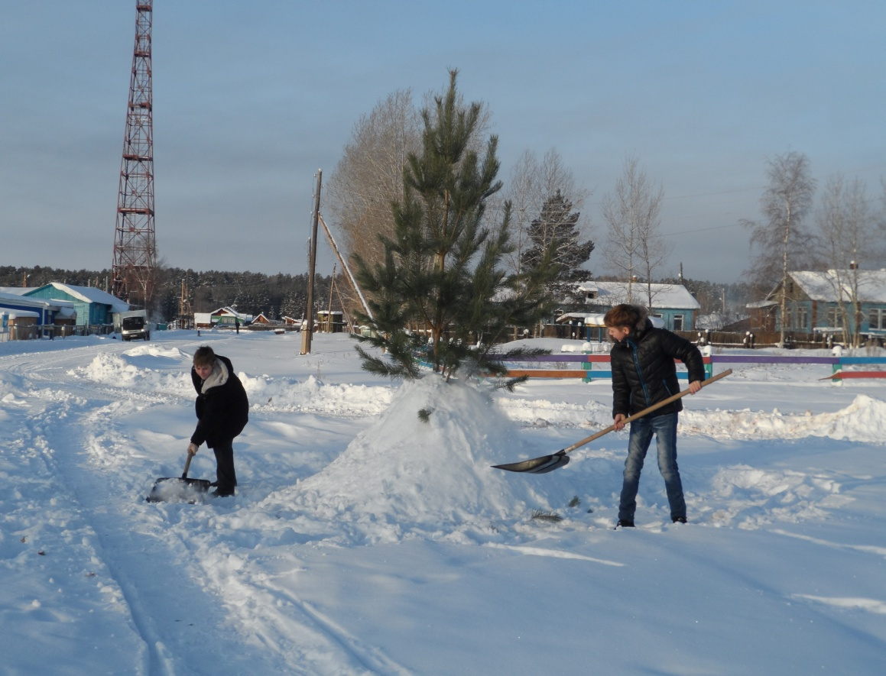
Ученики Брусничной СОШ откликнулись на просьбу администрации поселения установить на площади лесную красавицу. Соорудив небольшой пьедестал, новогоднюю елку закрепили прямо в его центре. Для устойчивости было принято решение залить ствол водой. Только после тщательной заморозки основания ёлки, лесная красавица наденет свои новогодние наряды.

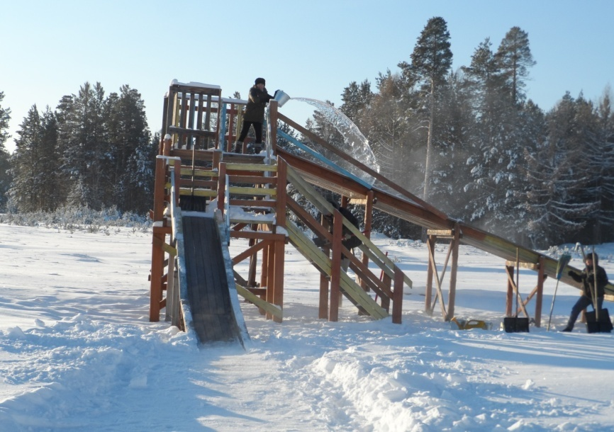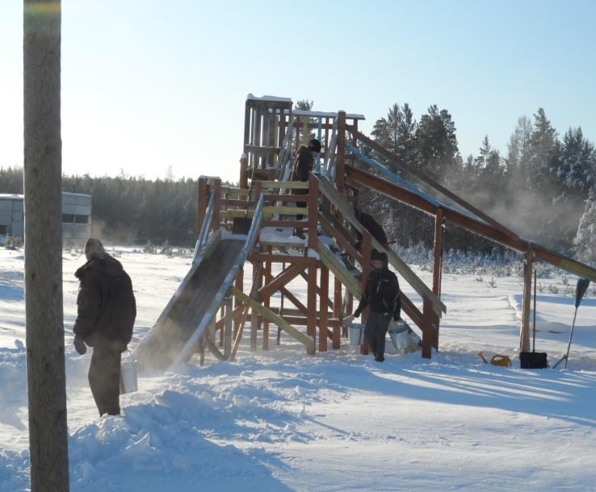

Администрация Брусничного сельского поселения совместно с волонтерами
и старшеклассниками Брусничной СОШ в преддверии Новогодних каникул подготовили для безопасного катания местную горку. В первую очередь очистили ступеньки от снежного нароста. Затем выровняли и расширили ледяную дорожку. Скат горки залили водой, увеличив тем самым скорость движения катающихся. Совместными усилиями горка была приведена в порядок и не заставила ждать своих гостей. Ведь еще с незапамятных времен одним из любимых зимних развлечений для детей и взрослых было катание со снежных и деревянных горок.
**********************************************************************************************************************************************************************************************************************************************************************

Приглашаем всех жителей 31 декабря 2016 года в 21-00ч. на Новогодний праздник!
Вас ждут герои разных сказок, веселые шутки и танцы, розыгрыш Новогодней лотереи и многое, многое другое.

С Новым годом поздравляем и хотим, чтоб дед Мороз все печали и невзгоды в царство снежное унес. Вам оставил только радость, только счастье, только смех и любовь, улыбку, нежность, все хорошее, что есть!

Администрация и Дума
Брусничного сельского поселения
Главный редактор- Белецкий В.Л.
Ответственный за выпуск – Беляева Е.В..
«Вестник» Администрации и
Думы Брусничного сельского
Поселения выходит 1 раз в месяц
Бесплатно Тираж 20 экз,

